
遊程規劃師證照輔導班第一期
{規劃旅行，您學會了嗎?}
近年來，台灣的自由行旅客與國內旅遊人數屢創新高，使得觀光遊程規劃能力的培養，成為旅行業重要的核心。本證照課程專為觀光科系學生以及旅遊從業人員增進客製化遊程規劃與旅遊估價的能力。考取本證照，有助於符合業界實務需求，並能有效提升旅遊從業之專業化形象。
- 招生對象：
- 觀光科系學生。
- 觀光旅遊產業從業人員。
- 遊客服務工作從業人員。
- 對旅遊規劃有興趣之社會大眾。
報名時間：即日起～5月31日  上課時間： 6/04、6/05 (週六、週日) 9:00~17:00  上課人數上限：30人 | 上課地點：長榮大學 多媒體教室  考照地點：同上課地點
研習學費：2,500 (含講義費、並附贈「遊程規劃實務」專書)
考照費：1,200 (含學科、術科測驗費、核發證書費用；上課當天繳交即可)

- 強力師資：
鍾任榮 老師 | 經歷：中華民國遊程規劃設計協會副理事長  大同技術學院 旅遊與休閒娛樂管理系 助理教授

課程內容
時間 | 課程大綱
第一天  105年6月4日(六) | 學科考試講解 | 考照流程說明  考照解題技巧  考照重點分析
第一天  105年6月4日(六) | 術科考試講解  遊程規劃(一) | (01)南投二日遊 (02)苗栗二日遊  (03)花蓮三日遊 (04)墾丁三日遊
第一天  105年6月4日(六) | 術科考試講解  遊程規劃(二) | (05)宜蘭二日遊 (06)台東綠島三日遊  (07)中部二日遊 (08)台南二日遊
第一天  105年6月4日(六) | 術科考試講解  遊程規劃(三) | (09)台北二日遊 (10)阿里山二日遊  (11)北部二日遊 (12)南投二日遊
第一天  105年6月4日(六) | Q&A
第二天  105年6月5日(日) | 術科考試講解  遊程規劃(四) | (13)花蓮台東三日遊 (14)中北部二日遊  (15)澎湖三日遊
第二天  105年6月5日(日) | 上機操作 | 術科題組複習與操作
第二天  105年6月5日(日) | Q&A
第二天  105年6月5日(日) | 遊程規劃師認證  【學科測驗】 | 測驗時間50分鐘
第二天  105年6月5日(日) | 遊程規劃師認證  【術科測驗】 | 測驗時間90分鐘(上機操作)
- 考試內容及測驗方式：
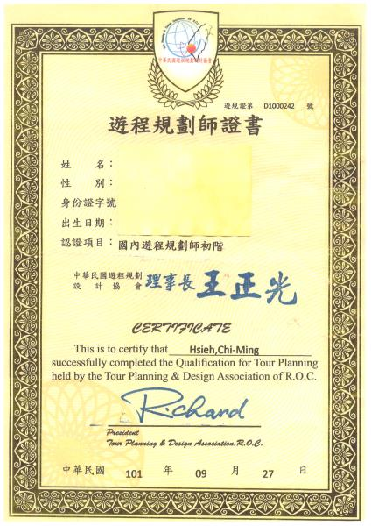
學科測驗：(滿分100分)
80題單選題。
術科測驗：(滿分100分)
15項題組抽取一項遊程進行上機
實作，完成行程表與估價表。
學科及術科分數各達70分(含)為及格標準

授予『遊程規劃師證照』

教育部認可之國內證照
專業證照課程登錄：教育部全國技專校院校務基本資料庫。 (證照代碼：7800)

優待辦法
- 本校學生檢附有效學生證，享有學費八折優待。
- 校外學生檢附有效學生證，享有學費八八折優待。
- 四人以上團體報名，享有學費九折優待。
- 推廣教育中心舊學員及本校畢業校友皆享有學費九折優待。


報名方式：(1).線上報名：http://goo.gl/xzv735
(2).親至本校推廣教育中心臨櫃報名
報名後，確定開課將以專人專函通知上課。
連絡電話：06-2785123*8886 陳先生
繳費方式：
- ATM匯款
(一)臨櫃繳費：週一至週五10時～17時請至長榮大學行政大樓一樓推教中心(台南市歸仁區長大路一號)。
(二)網路ATM繳費：
1.請持金融卡(不限本人)至各金融機構自動櫃員機(ATM)轉帳繳費。
2.金融卡插入ATM後選擇「轉帳」功能。
3.輸入中國信託商業銀行行庫代碼「822」
4.「銀行繳款帳號」16碼：8115433xxxxxxxxx， xxxxxxxxx表示轉帳者之個人身份證後9碼數字。
例：如個人身份證碼為D101447456，則其「銀行繳款帳號為8115433-101447456」
5.輸入轉帳金額
6.完成繳款(請列印交易明細表)，交昜明細表正本請自行妥善留存，以備查驗。
7.如有繳費問題請來電告知。

長榮大學推廣教育報名表

報名班別：遊程規劃師證照輔導班
請以正楷填寫,謝謝!
姓名 |  | 出生日期 |  | 民國 年 月 日 |  |  |  |  |  |  |  |  |  |  | 相  片  欄
姓名 |  | 身分證  字號 |  |  |  |  |  |  |  |  |  |  |  |  | 相  片  欄
連絡  電話 | ^{(O)}( ) 分機 |  | 行動  電話 |  |  |  |  |  |  |  |  |  |  |  | 相  片  欄
最高學歷  (附學生證影本) | 學校 科系(所) |  |  |  |  |  |  |  |  |  |  |  |  |  | 相  片  欄
現職 | 服務單位 職稱
通訊  地址 | □□□-□□
E-mail
收據開立資料（若開立個人收據免填寫）
公司抬頭：

從何種管道得知報名訊息
□1.報紙 □2.廣播 □3.親友 □4.網路 □5.DM □6.本中心學員 □7.其他 ____________
緊急聯絡人資料
姓名 |  | 緊急聯絡  電話 |  | 與本人  關係
身分證影本
請浮貼正面 | 請浮胋背面
＊本人同意個人相關資料供長榮大學於合法範圍內使用。
我已詳細閱讀並了解以上相關規定簽名：
(由本中心填寫)
註冊日期 | / / | 備註
繳費金額
連絡電話 06-2785162 傳真電話 06-2785163

